Když zavoní medové perníčky

V tomto pracovním listě si děti vyzkouší vytvořit své návrhy na zdobení perníčků a dozví se, jaké ingredience se skrývají v perníkovém těstě. Pracovní list je určen především žákům 2. a 3. tříd. Dětem postačí připravit si pastelky a tužku či černou tenkou fixu.
Když zavoní medové perníčky
__________________________________________________
- Podívej se na video k pracovnímu listu. Vzpomeneš si, co vše dáváme do perníkového těsta? Spoj názvy surovin s obrázky. Na volné linky dopiš, co dalšího by mohlo v těstu na perníčky být.

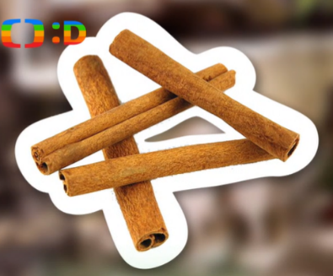
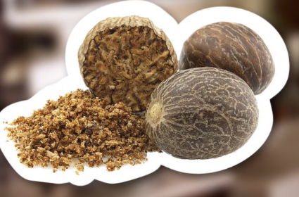
HŘEBÍČEK
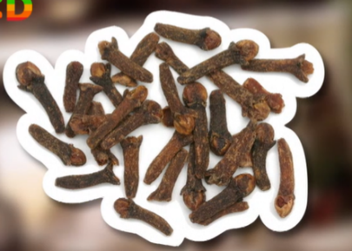
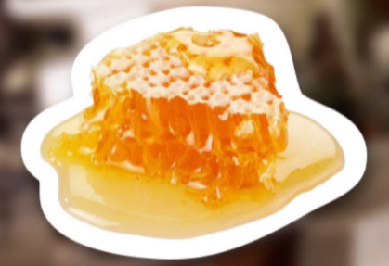
MUŠKÁTOVÝ OŘÍŠEK
SKOŘICE
MED

………………………………………………………………………………………………………………………………………………………………………………………………………………………………………………………………………………………………………………………………………………………………………………………………………………………………………………………………………………………………………………………………………………………………………………………………………………………………………………………………………………………………………………………………………………

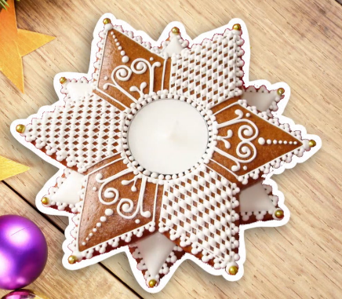
- Vytvoř vlastní návrhy na zdobení perníčku.

Co jsem se touto aktivitou naučil/a:
………………………………………………………………………………………………………………………………………………………………………………………………………………………………………………………………………………………………………………………………………………………………………
Autor: Mgr. Veronika Svobodová
Toto dílo je licencováno pod licencí Creative Commons [CC BY-NC 4.0]. Licenční podmínky navštivte na adrese [https://creativecommons.org/choose/?lang=cs].

